|  |
| --- |
| Functioneel Ontwerp Jumper_ |

Kevin Noppers

26 maart 2024

INHOUDSOPGAVE

Inleiding 3

Spelbeschrijving 4

Start van het spel 4

Wat is het spel Jumper. 4

Besturing van het spel Jumper. 4

Objecten en obstakels 6

MoSCoW 7

# Inleiding

In dit document beschrijven we het functioneel ontwerp van mijn zelfgemaakte spel. Ik hebben gekozen om een Jump spel te maken genaamd Jumper. Jumper is een spel waarin de speler de taak krijgt om zo veel mogelijk jumps te maken en veilig naar de finish te springen, maar pas op want als je een bom raakt ben je af.

# Spelbeschrijving

In dit hoofdstuk wordt het spel dat ik heb gemaakt toegelicht en verteld hoe hel spel zich moet afspelen door de speler

## Start van het spel

Het spel begint op het startscherm. Op het start scherm heeft de speler 2 keuzes. Hij kan ervoor kiezen om op ‘Play Game’ te klikken of om op ‘Quit Game’ te klikken. Als de speler op ‘Play Game’ klikt wordt het spel gestart en zal de game Scene worden ingeladen. Wil de speler toch stoppen met het spel? Dat kan door op ‘Quit Game’ te klikken, hierdoor zal het spel worden afgesloten.

## Wat is het spel Jumper.

Het spel jumper is een simpel spel waar de taak van de speler is om zoveel mogelijk jumps te maken zonder van het platform af te vallen. Als de speler het idee heeft dat hij voldoende jumps heeft gemaakt wordt zijn nieuwe taak om naar de finish te springen. Om het voor de speler moeilijker te maken zijn er platformen die de speler gewoon de lucht in laten schieten, platformen die naar 1 keer aanraken stuk zullen gaan, platformen die van links naar rechts bewegen, en zijn er platformen waar een bom op ligt en als de speler die aanraakt wordt het spel beëindigd en heeft de speler verloren. Wil de speler gaan voor de winst? Dan zou hij veilig naar de finish vlag moeten springen.

## Besturing van het spel Jumper.

Het karakter wordt onder aan het scherm ingeladen en de speler kan 1 maal op pijltje omhoog klikken waardoor hij kan springen. Vanaf die ene keer wordt de functie uitgeschakeld. Vanaf dan kan hij alleen nog met de raket en de platformen omhoog. Verder kan de speler alleen naar links en naar rechts bewegen met de pijltjes. Ben je helemaal links of rechts van het spel? Geen zogen want je kan via de zijkanten naar de andere kant van de scene.

Beginscherm van het spel Jumper met de Gamescene waar de speler op de

Keuze van Play Game en Quit Game. Platformen met sprinten om naar finish te komen

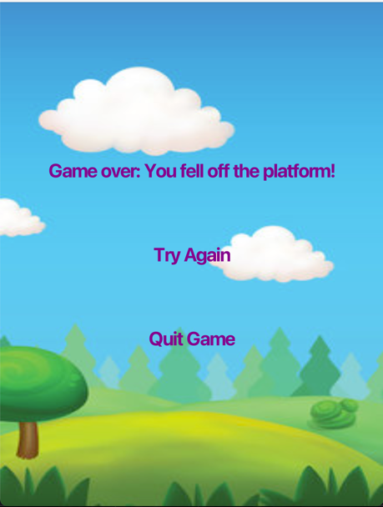

Game over scherm dat de speler

Van het platform is gevallen.

# Objecten en obstakels

In het spel Jumper zullen de volgende objecten en obstakels zitten.

**Dodelijke Objecten.**

* De grond: Als de speler de grond aanraakt nadat hij een eerste keer op een platform is geweest zou de speler doodgaan.
* Platformen met bommen: Als de speler op een platform springt waar een bom op ligt zal de speler doodgaan.

**Platformen**

* Groene platform: Dit platform geeft de speler een boost om de lucht in te gaan.
* Bruine platform: De speler kan een maal op het platform sprinten voordat deze stuk zal gaan. Als de speler nog een keer op het platform springt zal de speler er doorheen vallen.
* Blauwe platform: Dit platform gaat van links naar rechts door de scene heen. Hierdoor is het voor de speler moeilijker om op het platform te springen.

# MoSCow

|  |  |  |
| --- | --- | --- |
| Nummer | MoSCow | Beschrijving |
| **MH1** | **Must Have** | Er zijn minimaal acht eigen klassen gerealiseerd die voldoende verschillend zijn en die op z'n minst enige functionaliteit bevatten (klassen met vrijwel identiek gedrag dat ook met andere attribuutwaarden te realiseren zou zijn, tellen niet mee, en ook interfaces of volledig abstracte klassen tellen niet mee) |
| **MH2** | **Must Have** | Alle zelfgebouwde publieke methoden en zelf toegevoegde publieke attributen zijn voorzien van documentatie |
| **MH3** | **Must Have** | Er wordt minimaal één van de colision interfaces uit de engine succesvol toegepast |
| **MH4** | **Must Have** | Er wordt overerving toegepast binnen de zelfgebouwde classes |
| **MH5** | **Must Have** | Er wordt minimaal eenmaal polymorfie toegepast binnen zelfgebouwde klassen |
| **MH6** | **Must Have** | Klassen en methoden hebben duidelijke verantwoordelijkheden |
| **MH7** | **Must Have** | Alle studenten uit het groepje begrijpen alle code en kunnen deze tijdens het assessment toelichten. |
| **SH1** | **Should Have** | Andere vijanden met verschillende interacties. |
| **SH2** | **Should Have** | Munten die de speler kant verzamelen voor extra punten |
| **CH1** | **Could Have** | Een pauze menu zodra de speler op **ESC** klikt. |
| **WH1** | **Wont Have** | Highscore lijst die wordt opgeslagen. |
| **WH2** | **Wont Have** | De speler kan het karakter naar links en rechts laten gaan doormiddel van de muis. |

